**COLA TRUCK**

Bluetooth controlled truck

**Създаден от:**

Димитър Митев

Щерю Атанасов

**ПРОГРАМА “ОБУЧЕНИЕ ЗА IT КАРИЕРА”**

**Съдържание**

* Описание на проекта
* Блокова схема на проекта
* Електрическа схема на проекта
* Съставни части
* Сорс код и описание на функционалността
* Изображения
* Заключение

**Описание на проекта**

Проектът **Cola Truck** е групов проект създаден с Arduino Uno и Android App симулатор.

Осъществява се връзка с Bluetooth HC-06 от Arduino-то към Android App-а и се изписва надпис, дали е свързан Bluetooth-а с количката, и дали е готова за действие.

Количка е предназначена да се придвижва в 4 различни посоки (напред, назад, наляво, надясно) и може да спира(да остане неподвижна).

Android App-а позволява да се подават команди към количката, за да се придвижва и така командите да бъдат изпращани и запазвани в Arduino Code програмата.

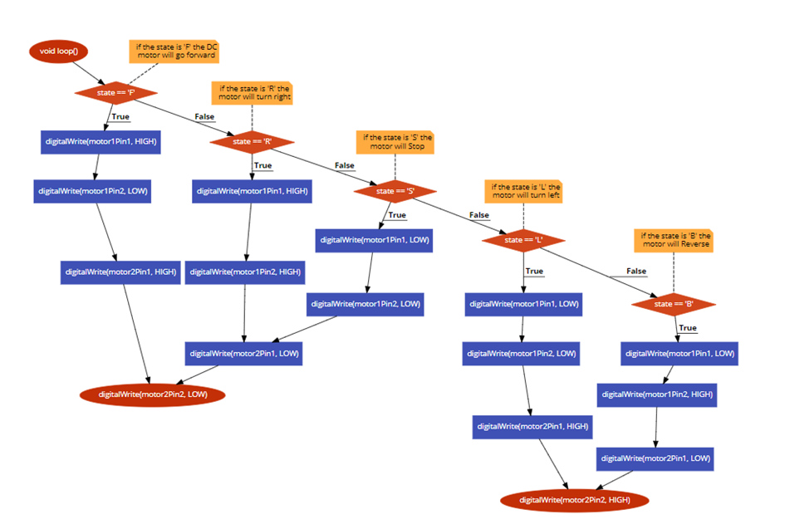**Блокова схема на проекта**

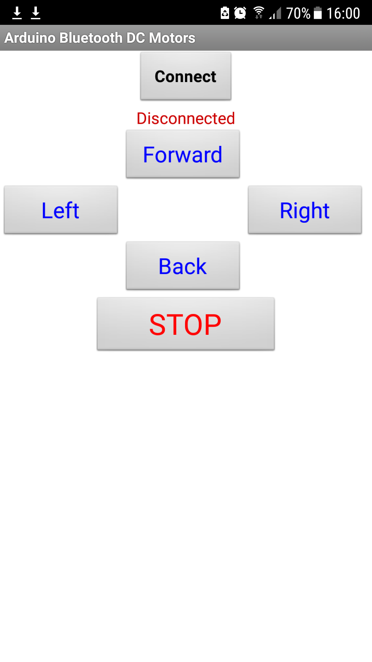**Електрическа схема на проекта 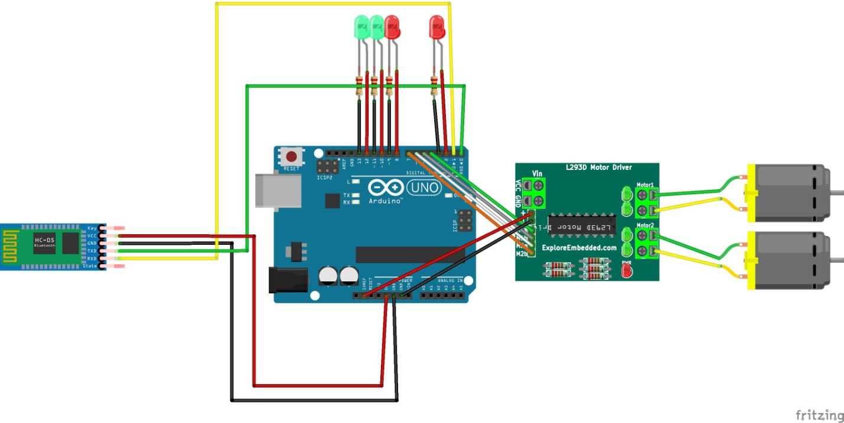 Android App**

**Съставни части**

* Arduino UNO R3
* Bluetooth Module HC-05
* DC Gear Motors 9V – 2бр.
* Motors Driver L293D
* Jumper кабели
* Батерии 9V – 2бр.
* Гуми – 4бр.
* Метално Кока Кола камионче
* Светодиоди - 4бр.

**Сорс код и описание на функционалността**

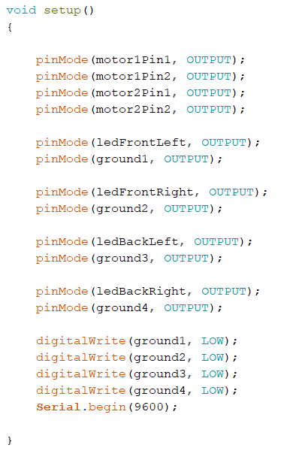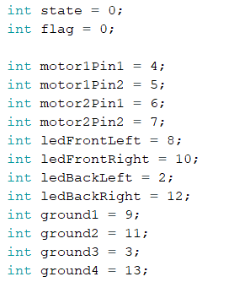

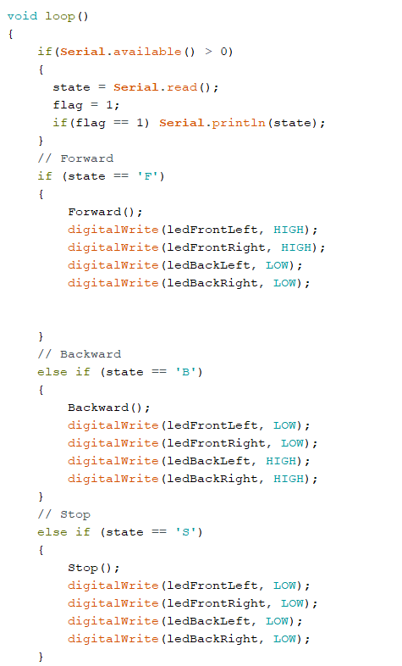

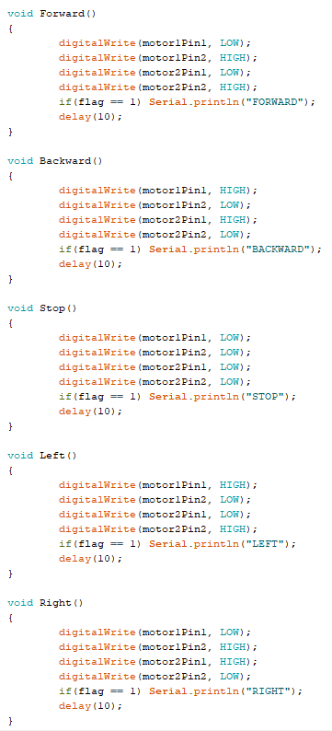

**Описание**

В началото на кода се описва свързването на мотори A и B с пинове 4, 5, 6, 7 към Arduino Uno.

Във “ void setup” инициализираме комуникацията и се инициализират пиновете като външни данни.

Void loop() съдържа следните алгоритми и проверки:

1. Ако данните биват пратени в буфера, то те се четат от него и се запазват. Това се извършва с проверка в това дали буфера е празен или не и ако не е, задаваме променливата, която ще съдържа командите за моторите, като тя бива четена от буфера.
2. Ако командата(състоянието) е определен низ, съответно в случая „F“, което е съкращение на „Forward“, двата мотора се завъртат в посока, права на робота. Това става чрез управление на контактните щифтове на моторите и важи и за следващите команди.
3. Ако командата(състоянието) е определен низ - „B“, което е съкращение на „Backwards“, двата мотора се завъртат в посока, обратна на робота.
4. Ако командата е „R“, което е съкращение на „Right“, състоянието на моторите е следното: десният се завърта в посока, обратна на робота, а левият в посока, права на робота.
5. Ако командата е „L“ - „Left“, състоянието на моторите е следното: левият се завърта в посока, обратна на робота, а десният в посока, права на робота.
6. Ако командата е „S“ – „Stop“, двата мотора спират да се въртят.

**Изображения**

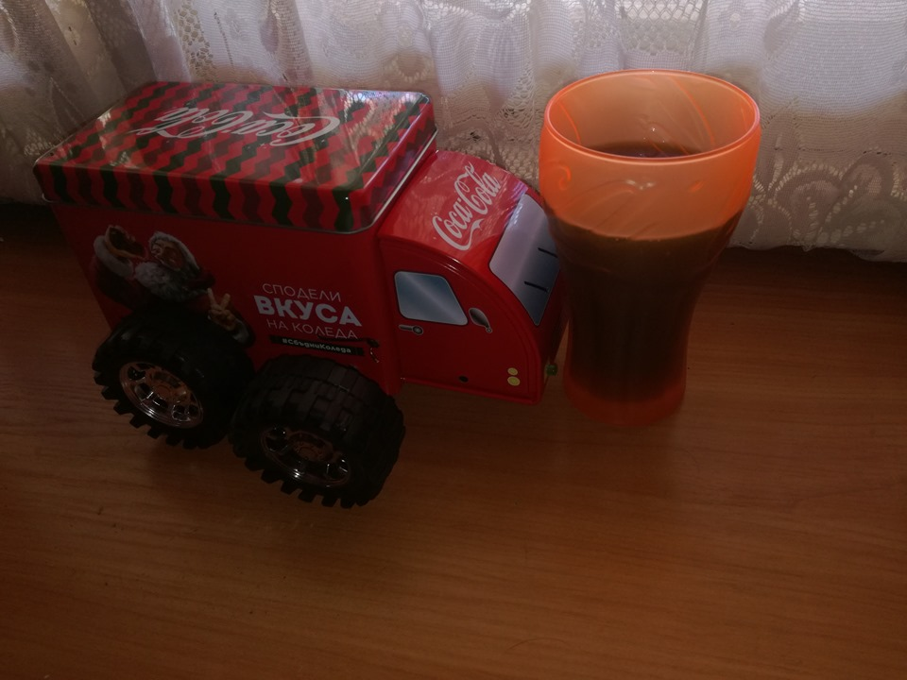

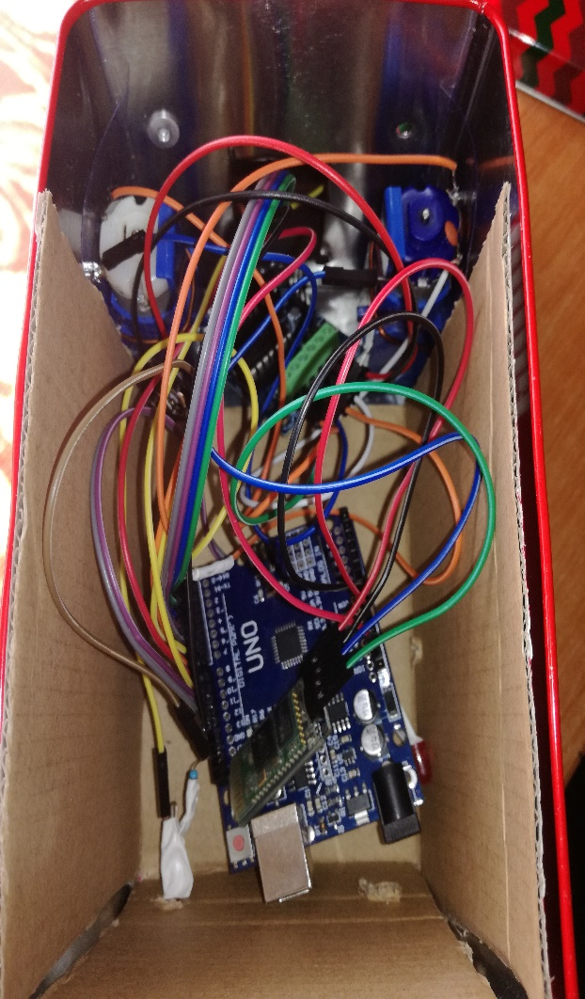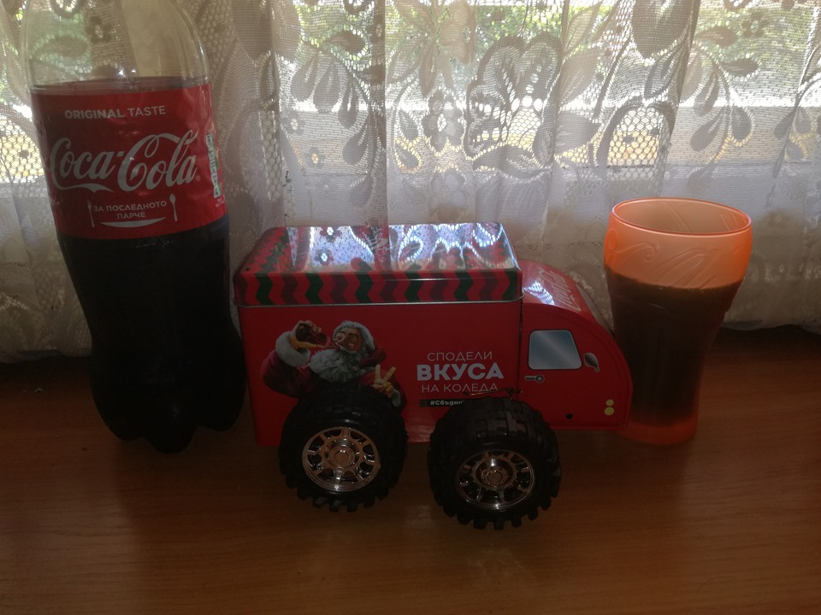**Заключение**

Проекта е създаден с цел забавление и има своите положителни и отрицателни черти. Една от тези черти е липсата на достатъчно добра функционалност от страна на гумите и двигателите.

**За Създателите:**

**Димитър Митев**

Телефон: +359 889 543 981

Училище: ППМГ “Добри Чинтулов” - град Сливен

Имейл: miti_02@abv.bg

**Щерю Атанасов**

Телефон: +359 898 914 219

Училище: ППМГ “Добри Чинтулов” - град Сливен

Имейл: shterkoat@abv.bg